13.05.2024 – Начало работы над БД. Выполнение 1 и 2 модулей.

Скринов нет.

14.05.2024 – Продолжение работы с 3 модулей Базы данных.

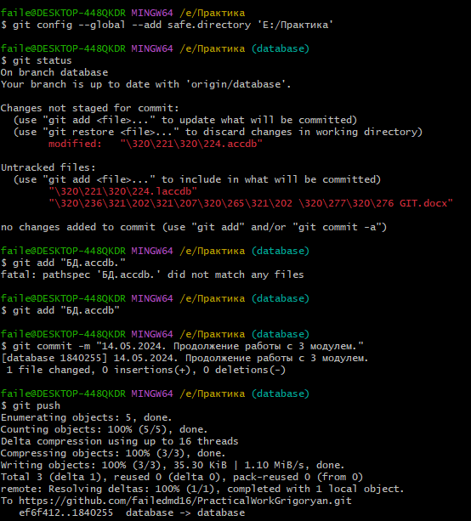

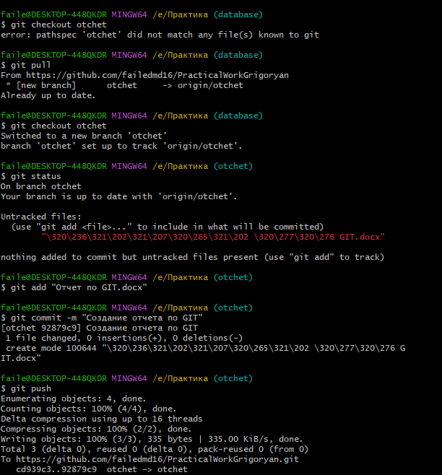

15.05.2024. Выполнение 4 модуля. Продолжение работы с 3 модулем.

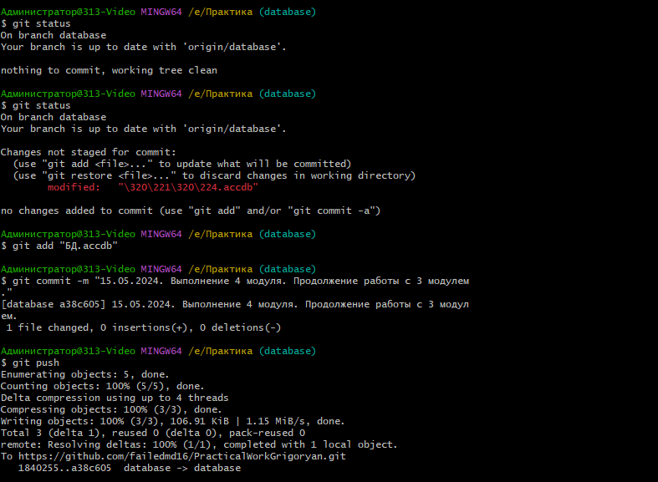

15.05.2024. Завершение работы с Базой данных.

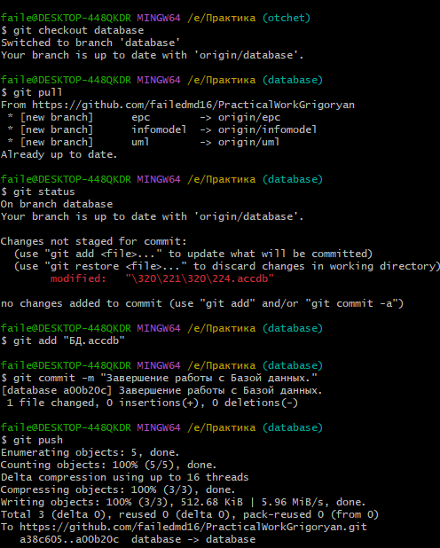

16.05.2024. Небольшое исправление в БД.

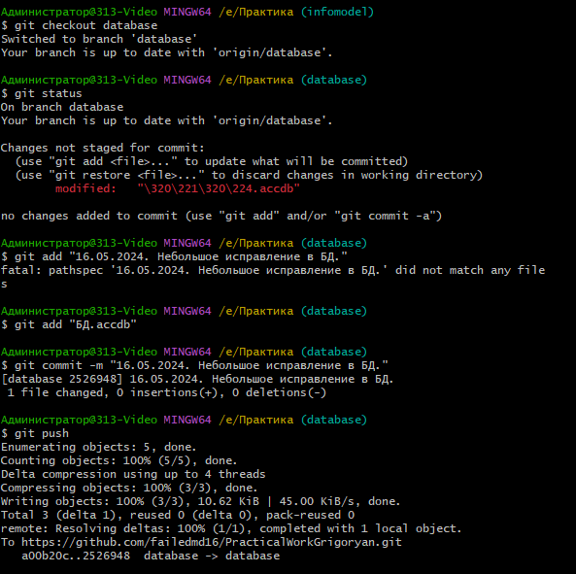

16.05.2024. Завершение работы с инфологической и даталогической моделями. Небольшое исправление в БД (2 коммита)

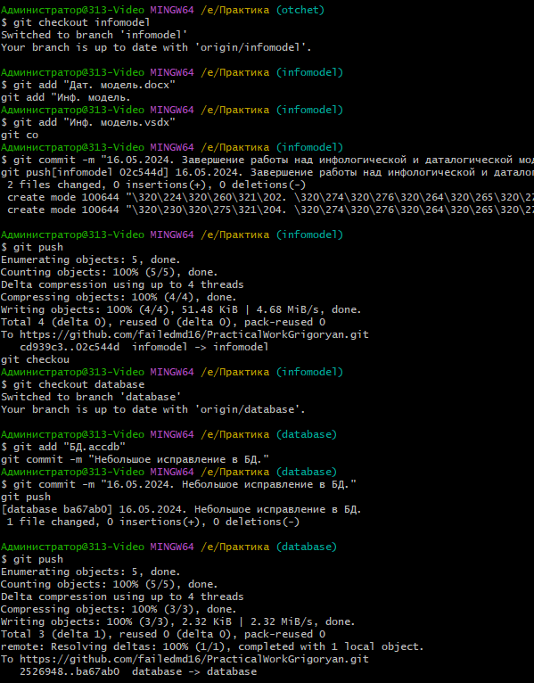

16.05.2024. Завершение ТЗ.

Раздел 1.

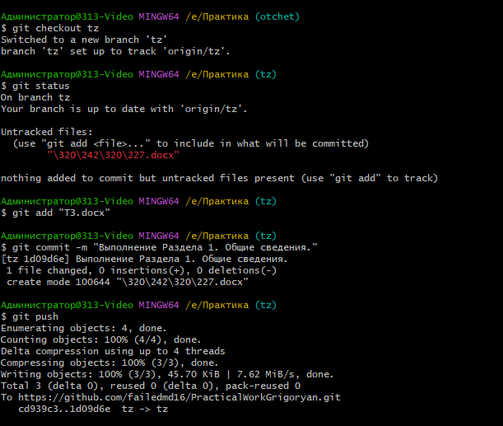

Раздел 2.

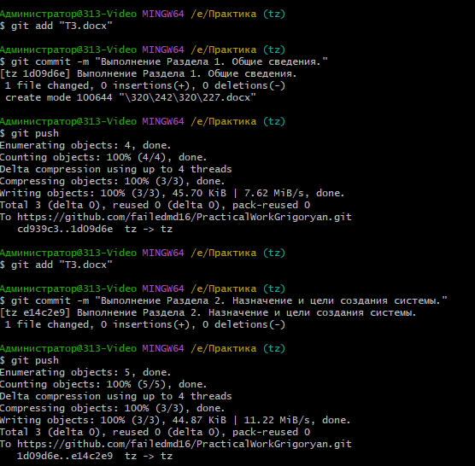

Раздел 3.

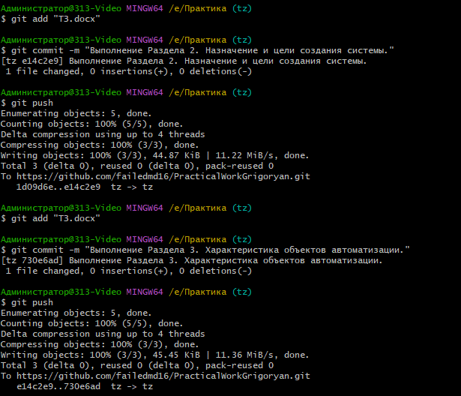

Раздел 4.

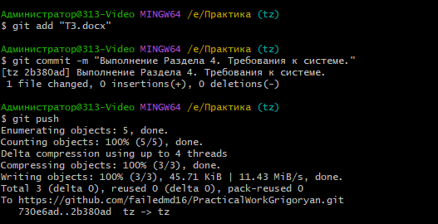

Раздел 5.

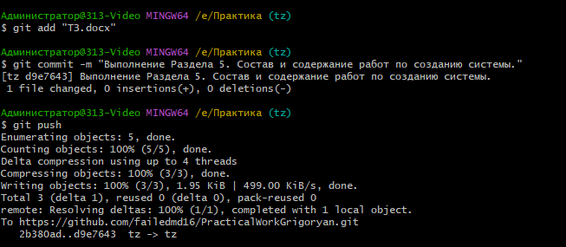

Раздел 6.

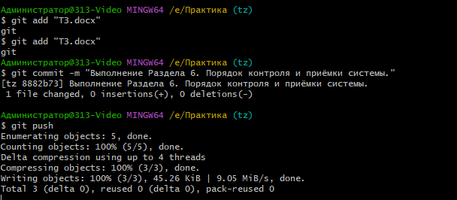

Раздел 7.

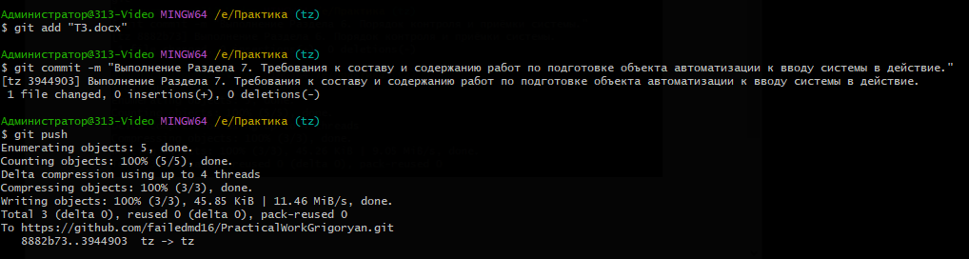

Раздел 8.

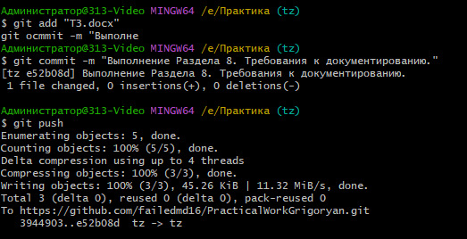

Раздел 9.

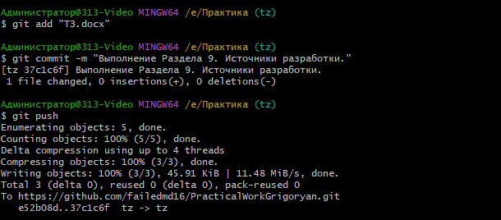

16.05.2024. Завершение работы с Нормализацией.

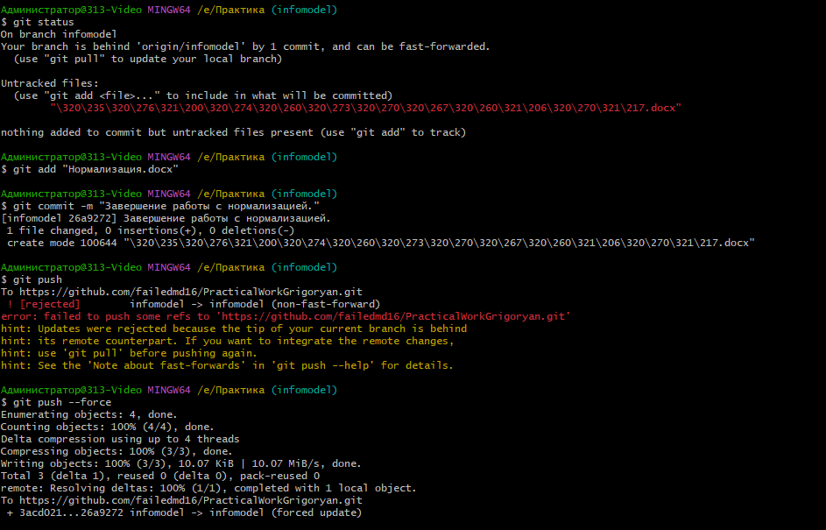

16.05.2024. Завершение работы над EPC

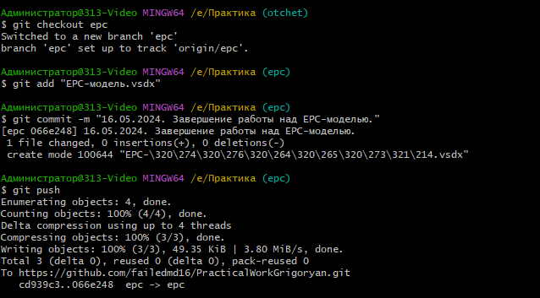

16.05.2024. Завершение работы над USE-CASE

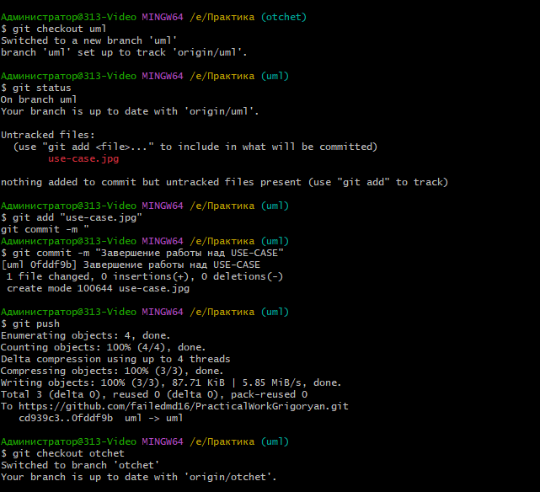

16.05.2024. Реализация диаграммы классов

